

**Yalova Üniversitesi**

**Mühendislik Fakültesi**

**Bilgisayar Mühendisliği Bölümü**

**Web Programlama Ödev 4**

**HAZIRLAYANLAR:**

**BEGÜM BEYZA KOCAHÜYÜK**

**TUĞÇE GİZEM ASLANTAŞ**

**Kasım-2019**

İÇİNDEKİLER:

1.GİRİŞ

2.ERİŞEBİLİRLİK SAYFASI

2.1.BAĞLANTIYI ATLA

2.2.GLOBAL NAVİGASYON

3.DESTEK SAYFALARI

3.1.TELEFON SAYFASI

3.2.CANLI DESTEK SAYFASI

3.3.E-POSTA SAYFASI

3.3.1.E-Mail Genel Destek

3.3.2.E-Mail Ürün Desteği

3.4.SIK SORULAN SORULAR SAYFASI

4.MAĞAZALAR SAYFASI

5.KAMPANYALAR

6.SİTE AÇILIRKEN ÇIKAN ANİMASYON

7.SAYFA İSİMLERİ

8.VUE KULLANILAN KISIMLAR

9.REFERANSLAR

1.GİRİŞ:

ShopSamsung sitesinin önceki haftalarda Öne Çıkan Mobil ürünler,Öne Çıkan TV&AV ürünleri ve GALAXY M30s ürün detay sayfası yapılmıştır.Bu hafta ise Kampanyalar,Destek sayfaları(Telefon,Canlı Destek,E-posta,Sık Sorulan Sorular),Mağazalar sayfası titizlikle yapıldı.

Bazı sayfalarda VUE kullanıldı. Aşağıda detaylı olarak sayfalar anlatıldı. Bu hafta söylenen tüm yapılacaklar VUE kullanarak yapılmaya çalışılmıştır. App.vue kullanılmadığından dolayı çoğu şeye çok fazla uğraşılmış fakat hepsi yapılamamıştır.

2.ERİŞEBİLİRLİK

Erişebilirlik sayfasının anasaydaki footer kısmında linki bulunmaktadır. Bu sayfayla açıldığında Arama linki ile ilgili olan sayfa açılmaktadır. Bu arama sayfasından Global Navigasyon ve Bağlantıyı Atla sayfalarına geçiş yapılmaktadır. Aynı şekilde Global Navigasyon ve Bağlantıyı Atla sayfalarından da sayfalar aralarında geçişler mümkündür.

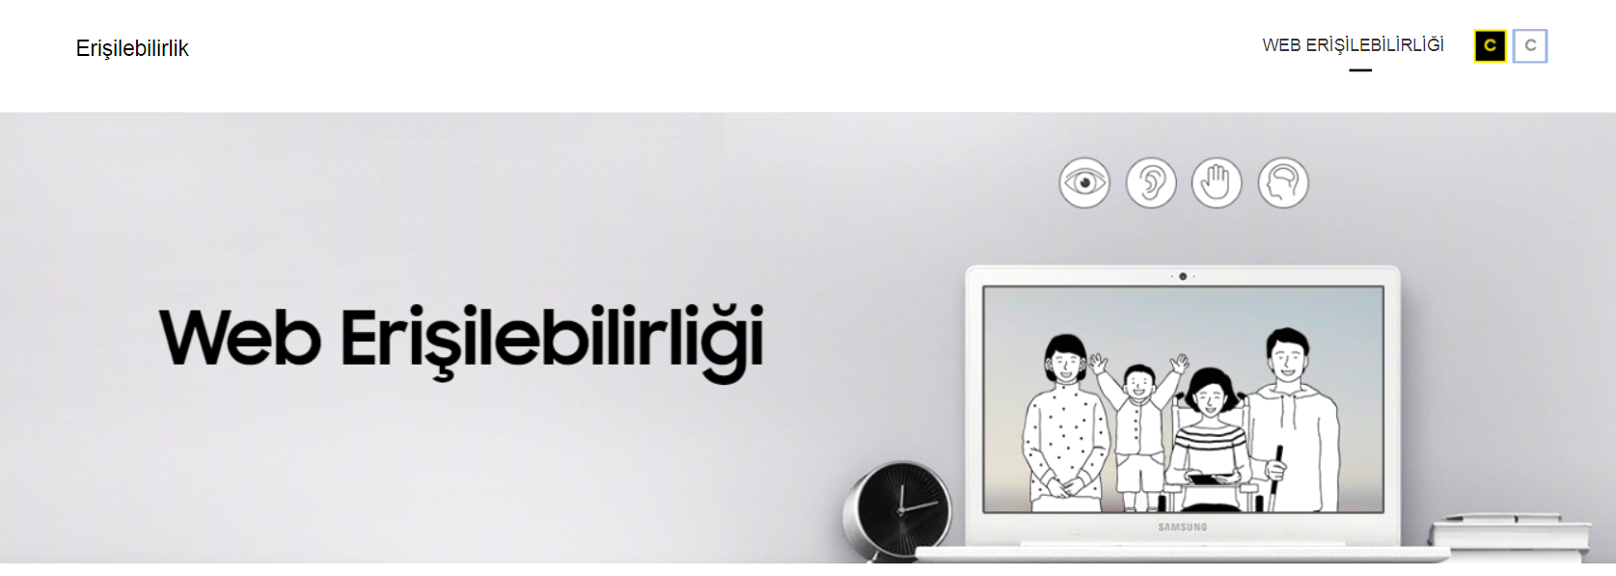

Bu sayfadan 2 farklı sayfaya geçilmektedir.



Burdaki seçeneklerle sayfa değişebilir.Bu sayfa arama sayfasıdır.Global Navigasyon ve Bağlantıyı atla kısımlarına basınca sayfa değişmektedir.

Bu sayfanın alt kısmında resimli slider bulunmaktadır.Bunlar VUE ile yapılmıştır.Aşağıda resimde gösterilmiştir.

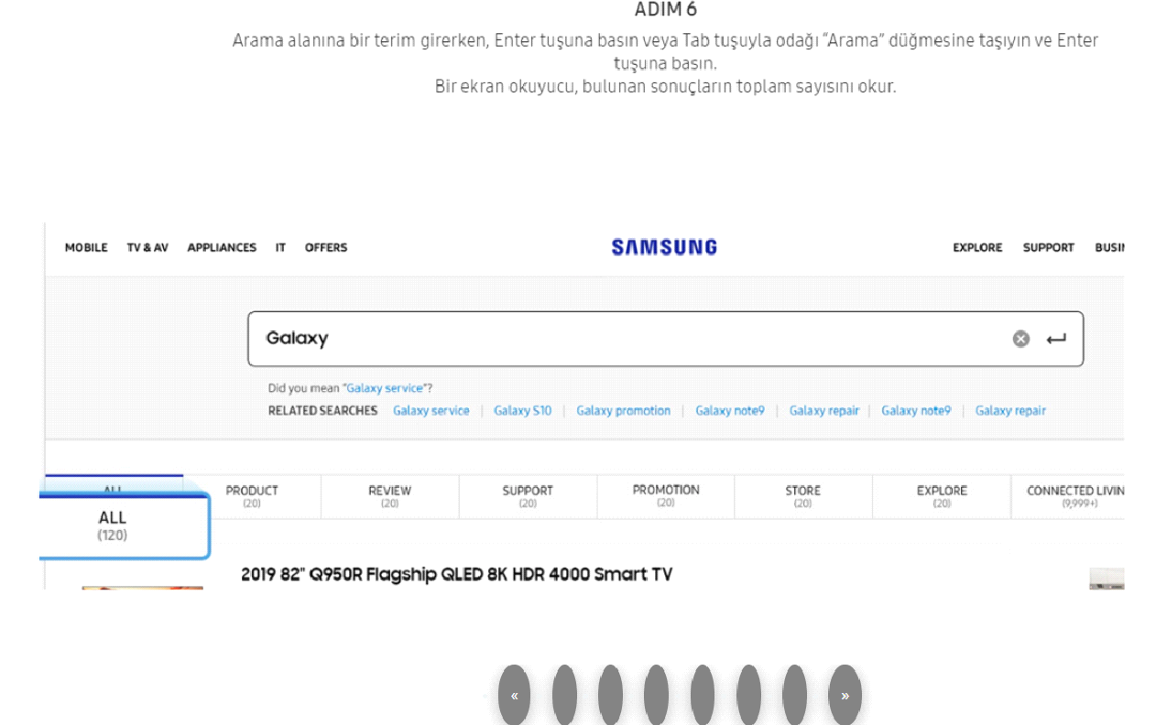

Yuvarlak buton şekillerine ve oklara basarak resim değişmektedir.Alt kısmında da açılır kapanır footer ve footer bulunmkatadır.2.footer kısmı bu sayfada değişik olduğundan dolayı değişmiştir.



Bu sayfa tamamlandıktan sonra Global Navigasyon vbe Bağlantıyı atla sayfalarına geçilmiştir

Tüm sayfalarda sayfanın başına gidilmes için aşağıdaki şekil konulmuştur.Bu şekil sayesinde sayfanın başına götürmektedir.



2.1.BAĞLANTIYI ATLA

Sayfa açıldığında üst kısımlar aynı olup alt kısımlar farklıdır.

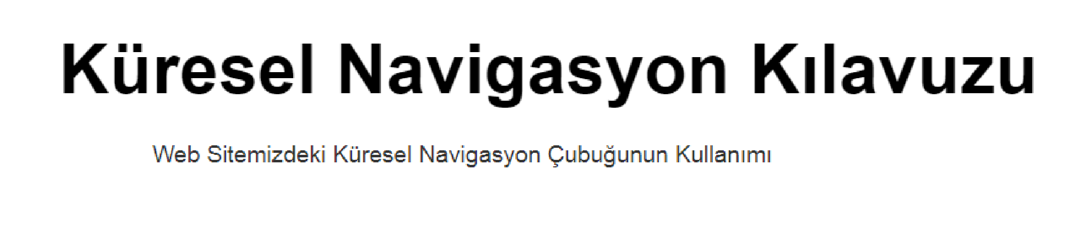

Resimli slider bu sayfada da bulunmkatadır.

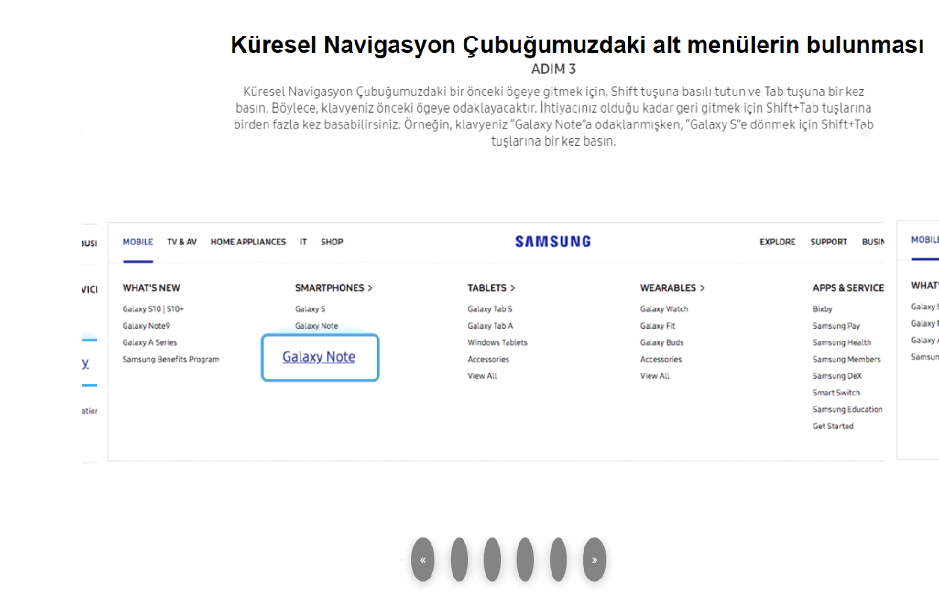

Burda da aynı şekilde butonlara ve ok işaretlerine basarak resim değişmektedir.

2.2.BAĞLANTIYI ATLA

Bağlantıyı atla sayfasına Global Navigasyon veya Arama sayfasından geçiş yapılmaktadır.

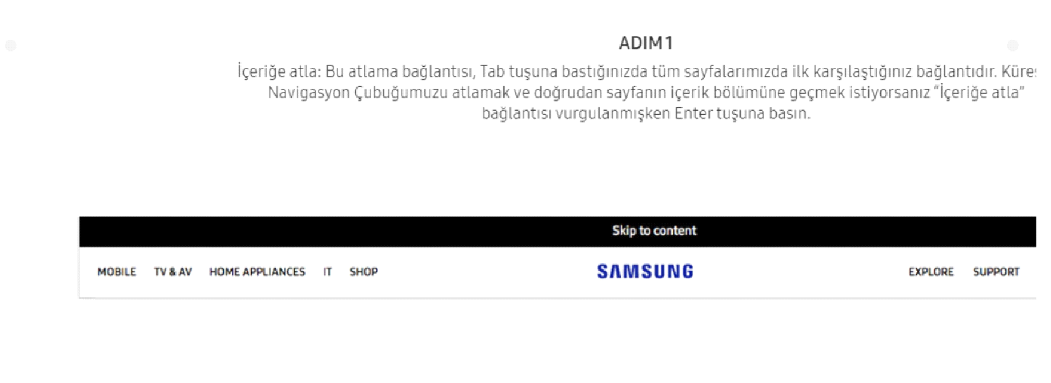

Bu sayfada da sliderlar VUE kullanılarak yapılmıştır.

3.DESTEK SAYFALARI:

Destek sayfaları anasayfanın alt kısmında linkleri bulunmaktadır.

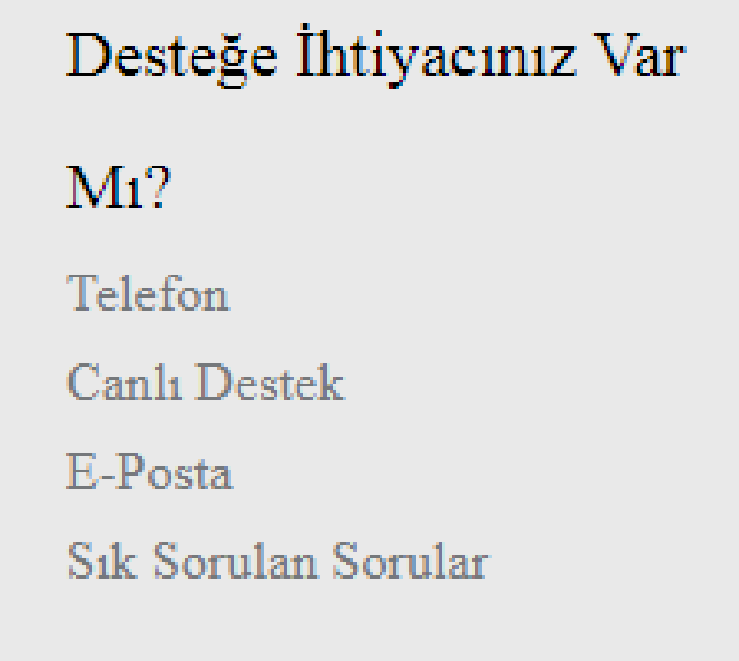

3.1.TELEFON SAYFASI:

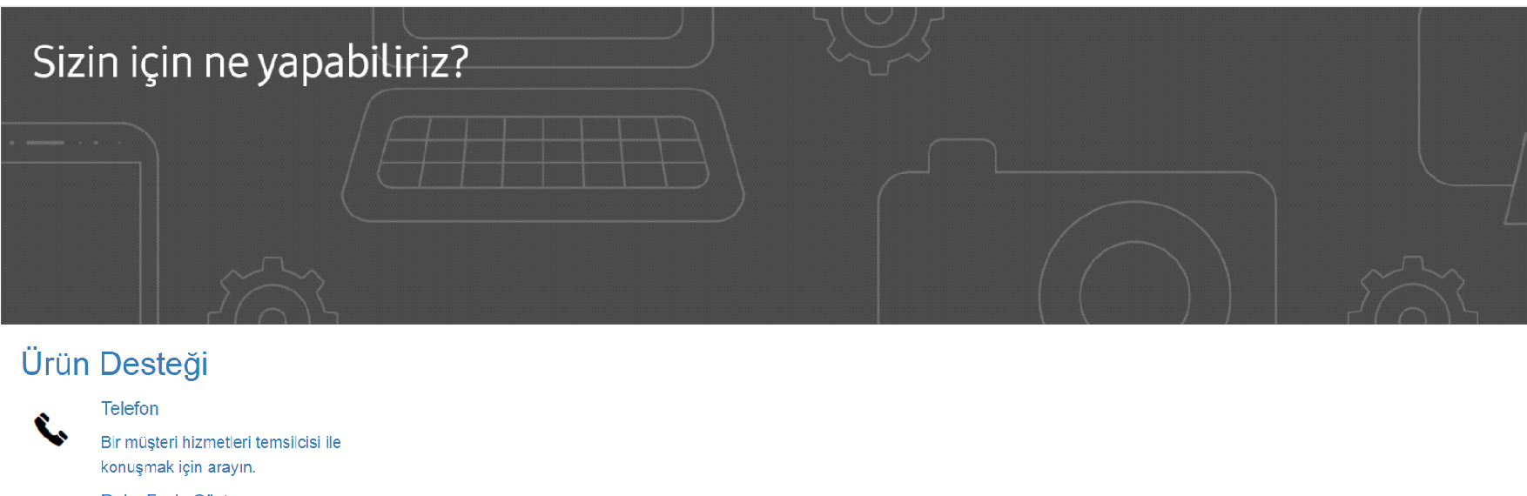

Telefon sayfasının üst kısmı bu şekilde gözükmektedir.Bu sayfada 3 farklı div’de telefon,canlı destek,e-posta kısımları vardır.Telefon kısmmında akordiyon menü kullanılmıştır.”Daha Fazla Göster” kısmına basarak div açılmıştır.Tekrar basıldığı zaman div kapanmaktadır.

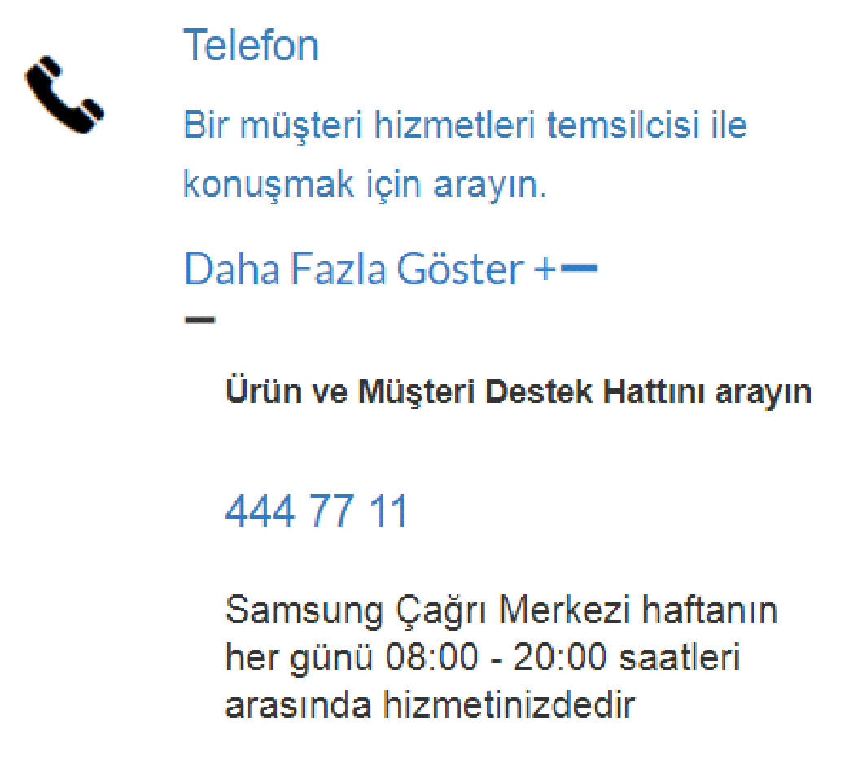

Footer kısmı bu sayfada farklılık gösterdiğinden dolayı kendi sitemizde de değişiklik yapılmıştır.

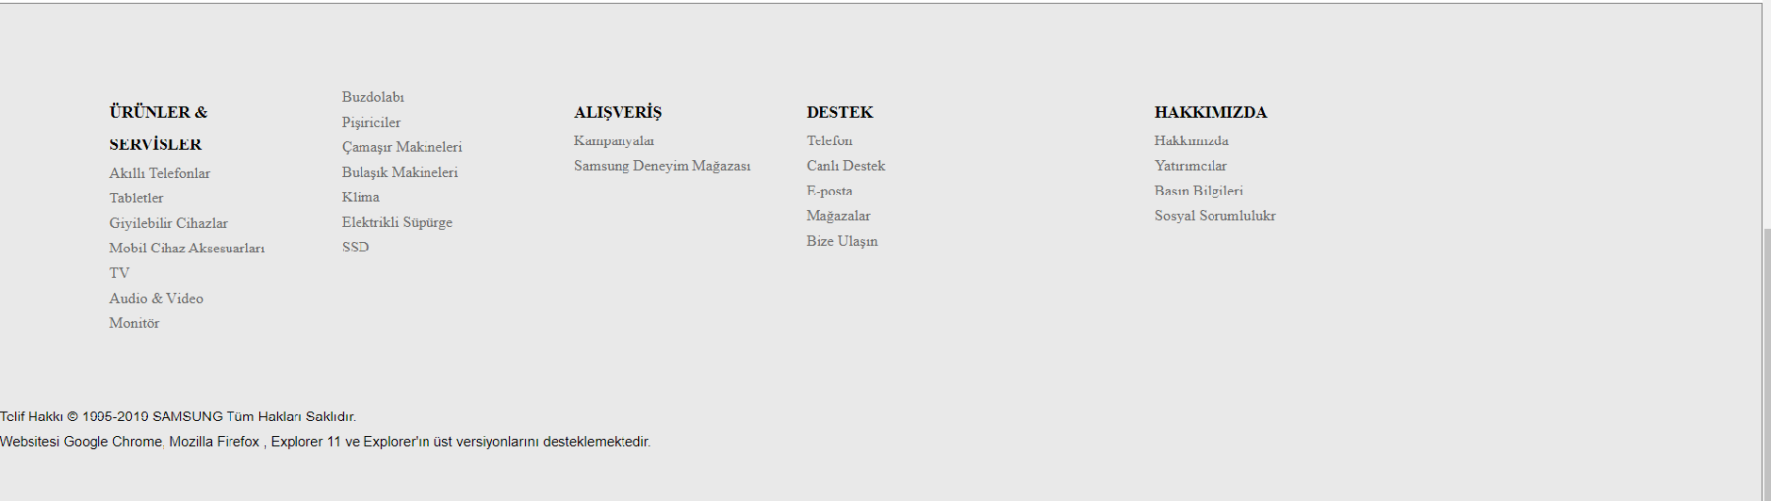

3.2.CANLI DESTEK SAYFASI

Canlı Destek sayfasının üst kısmında menü ve alt kısmında footer bulunmamaktadır.Resimli slider kısmı bulunmaktadır.Burda oklara basılarak ve kendiliğinden slider hareket etmektedir.Bı kısımda da VUE kullanılmıştır.

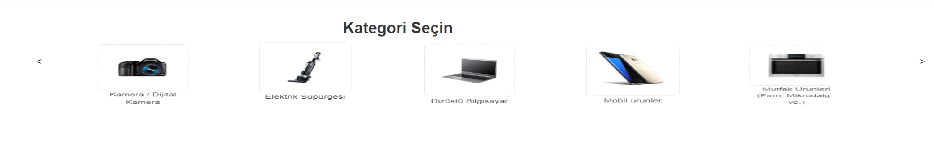

Sliderın alt kısmında Müşteri Bilgisinin istendiği div bulunmaktadır.Altk kısımda ise butonlar ve linkten oluşan div bulunmaktadır.

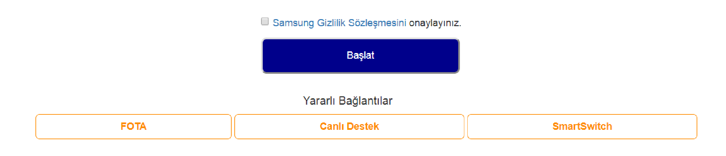

3.3.E-POSTA SAYFASI:

E-Posta sayfasına yeni yapılan footer kısmındaki E-Posta linkine basarak geçiş sağlanmaktadır.

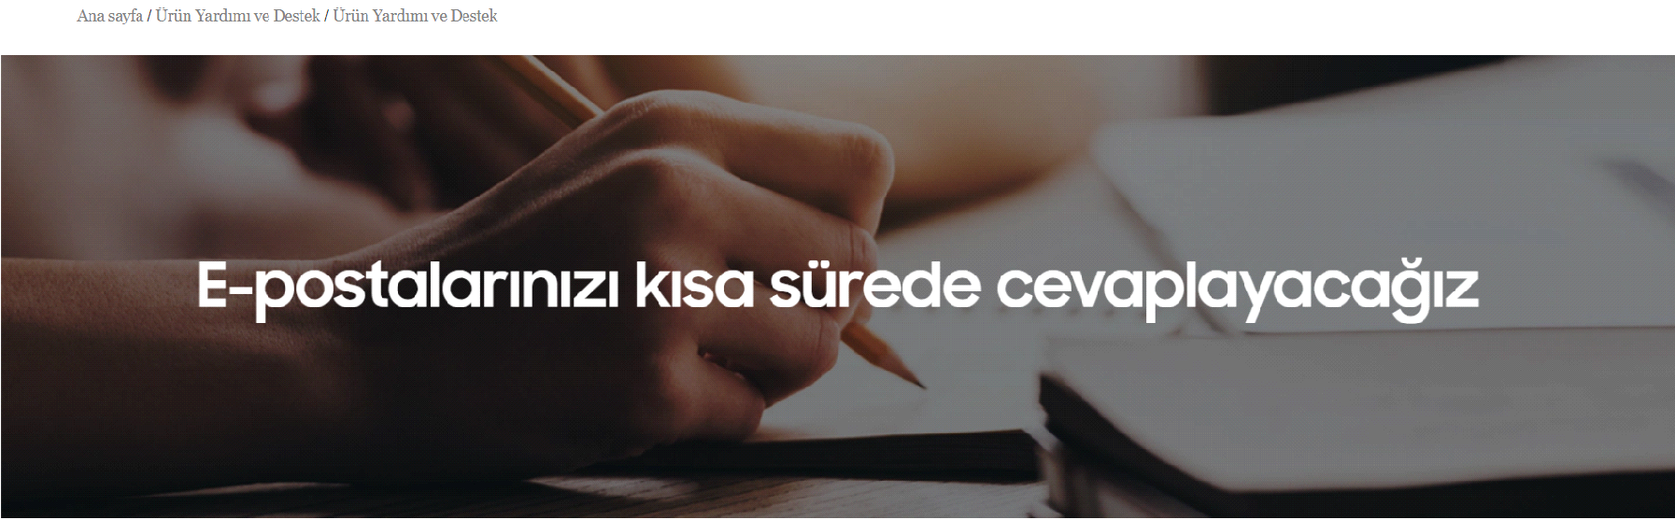

Site açıldığında yukarıdaki görüntü gözükmektedir.Bu kısımdaSAmsung’ un kendi sayfasından alınan resim konulmuştur.Alt kısmında ise ike tane div oluşturulmuş ve bu ayrı divlerin butonlarrı vardır.Bu sayfalar iki farklı sayfaya geçiş yapılmaktadır.

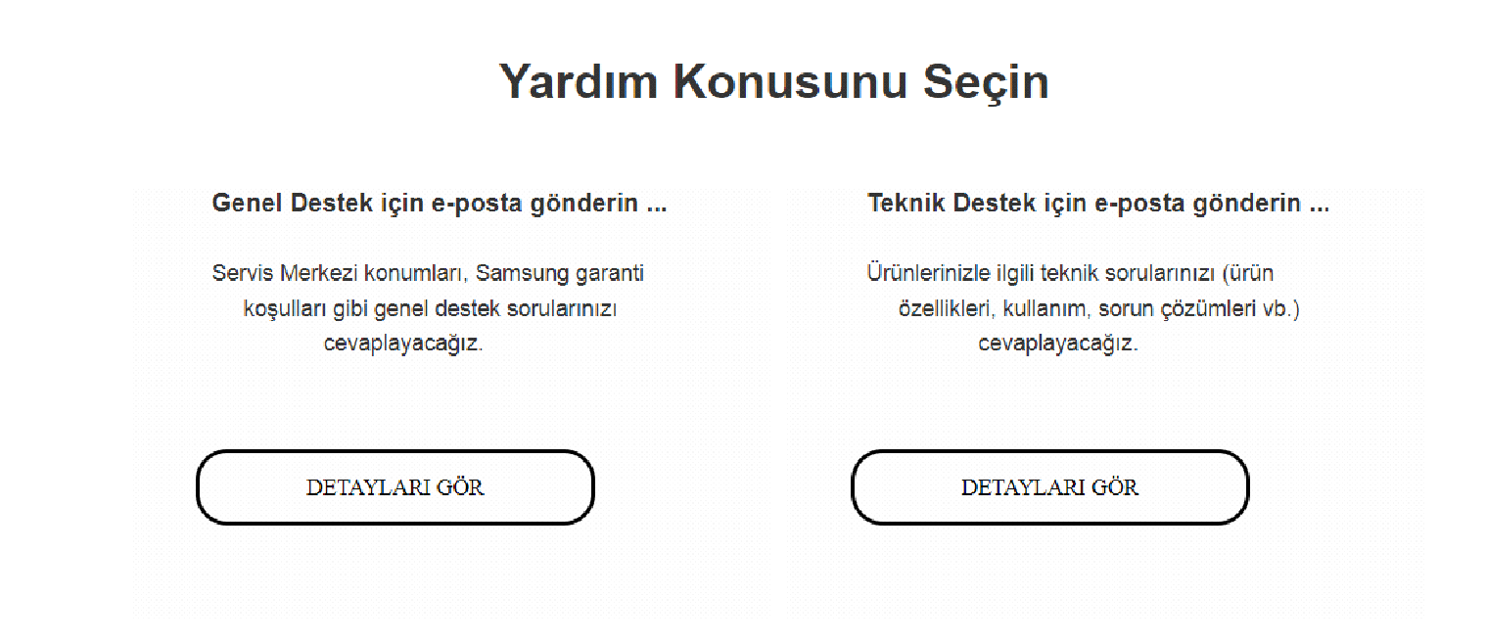

3.3.1.E-Mail Genel Destek

Butonların üstlerine gelince renk değişimi yapmaktadır.Genel destek için e-posta gönderin başlıklı div’deki butona basıldığında E-mail Genel Destek sayfası çıkmaktadır.Bu sayfada checkbox ve seletboxlardan oluşmaktadır.Şekil bakımından orjinal sitenin aynısı yapılmıştır.

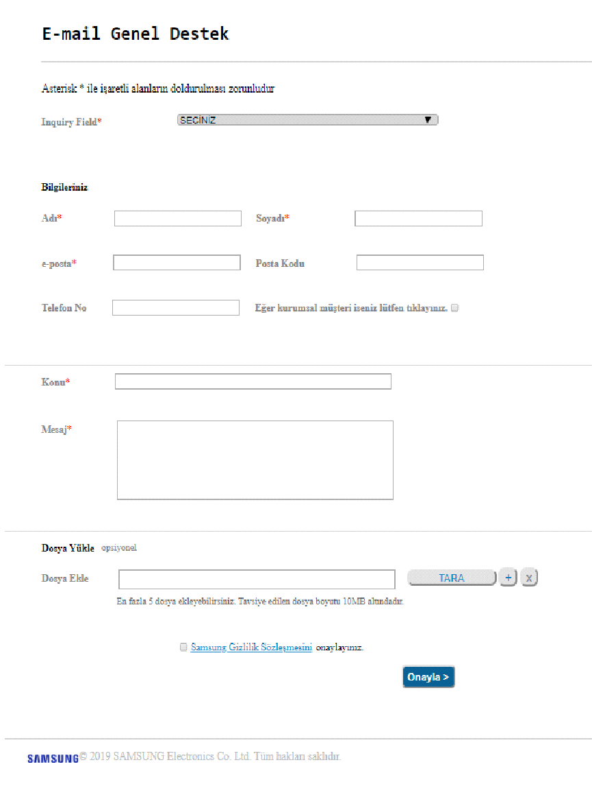

3.3.2.E-Mail Ürün Desteği

E-posta sayfasından diğer butona basıldığında E-posta Ürün Desteği sayfası çıkmaktadır.Bu sayfada diğer sayfaya benzerlik göstermektedir.Burdaki selectbox’lar birbirleriyle bağlıdır.İlk selectbox’da seçilenler 2.selectbox’da çıkanları etkilemektedir.Burdada textler,butonlar,linkler,comboboxlar ve selectboxlardan oluşmaktadır.

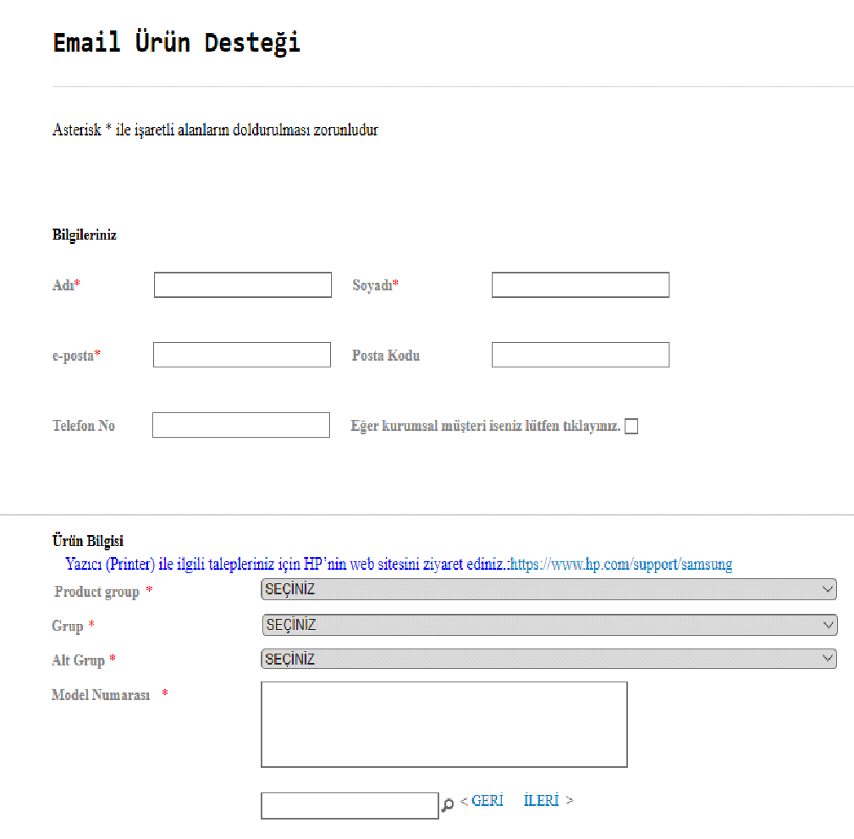

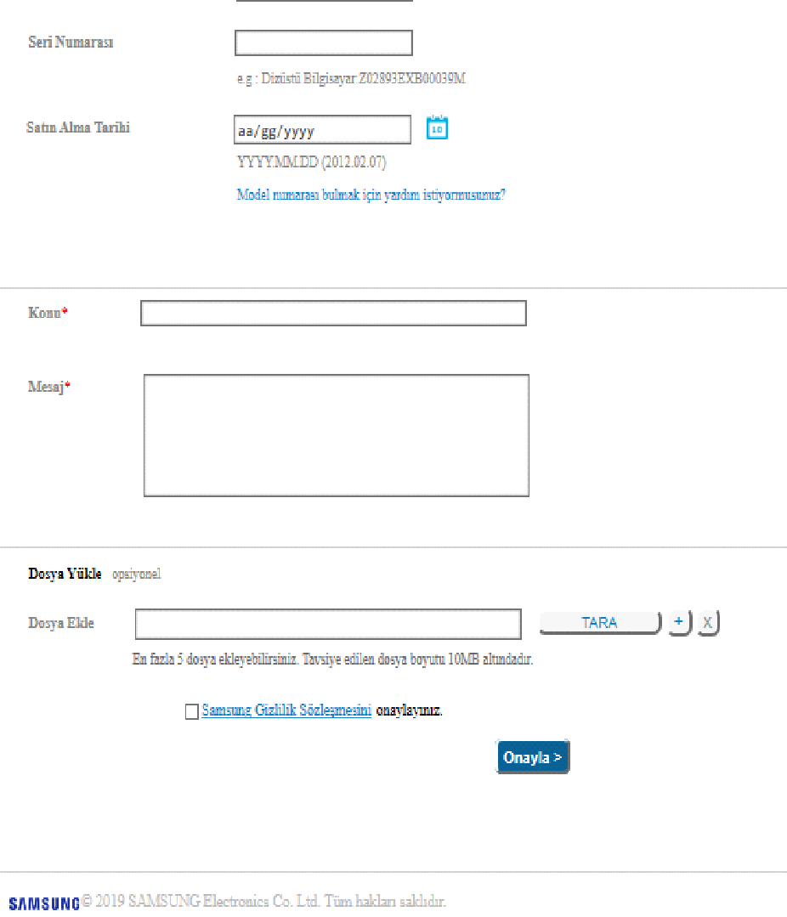

3.4.SIK SORULAN SORULAR SAYFASI

Sık Sorulan Sorulan sayfası footer kısmında SSS linkine basılarak geçiş yapılmaktadır.Sayfanın görünen bir kısmı aşağıda gözükmektedir.

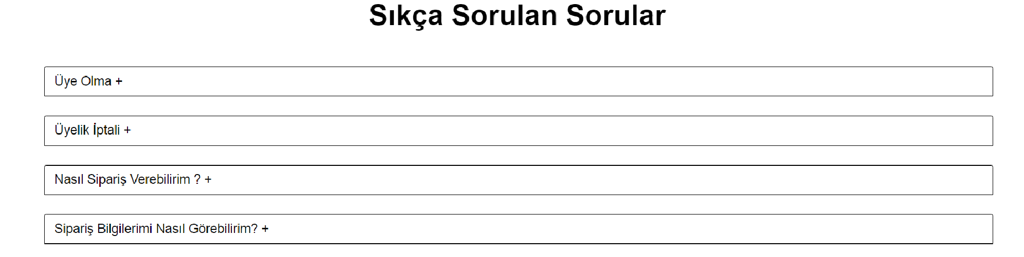

Burda VUE kullanılarak akordiyon şeklinde yapılmıştır.”+” kısmına basıldığı zaman menü açılmaktadır.Bu sayfanın orjinalinde üst kısımda menü bulunmaktadır fakatkendi sayfamıza eklenildiği zaman vue olan kısmında kaymalaroluştuğundan dolayı menü eklenmemiştir.Alt kısma footer yapılmıştır.Vue kullanılarak açılan kısım aşağıda gözükmektedir.

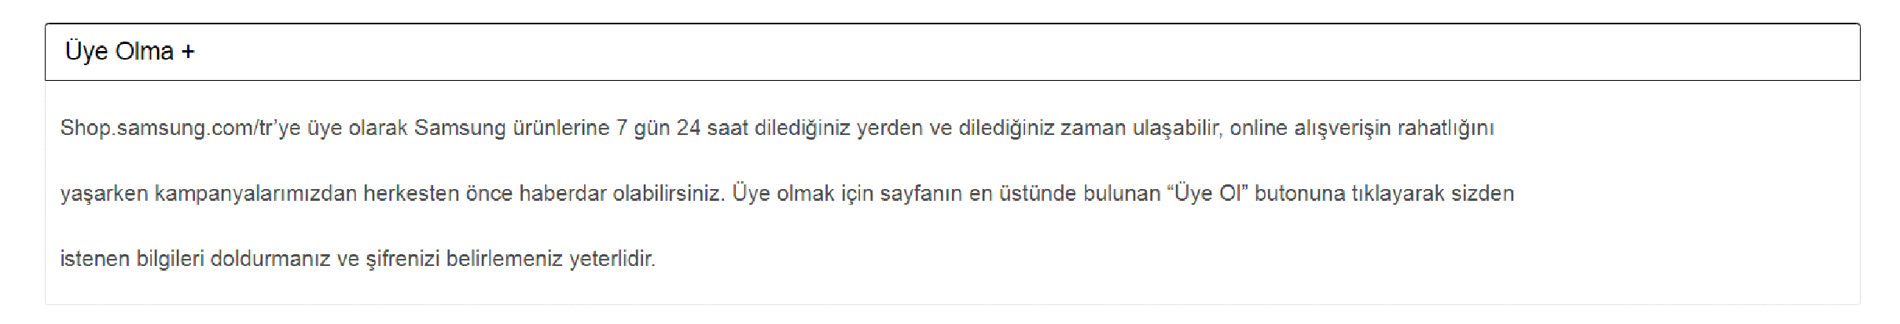

4-) MAĞAZALAR SAYFASI

Mağazalar sayfasında bir harita ve haritanın üzerinde gözüken mini window yapıldı. Mini window search , distance bar ve konum bilgilerini içermektedir. Harita'nın üzerindeki adreslere mouse ile dokunulunca adresleri göstermektedir. Aynı zamanda farenin ileri-geri hareket tuşu geri hareket ettirildiğinde sitede olduğu gibi "Haritayı yakınlaştırmak için Ctrl + kaydırma kombinasyonu kullanın" yazısı çıkmaktadır.

Mağazalar.html sayfasının görüntüsü aşağıda ki şekilde gözükmektedir.

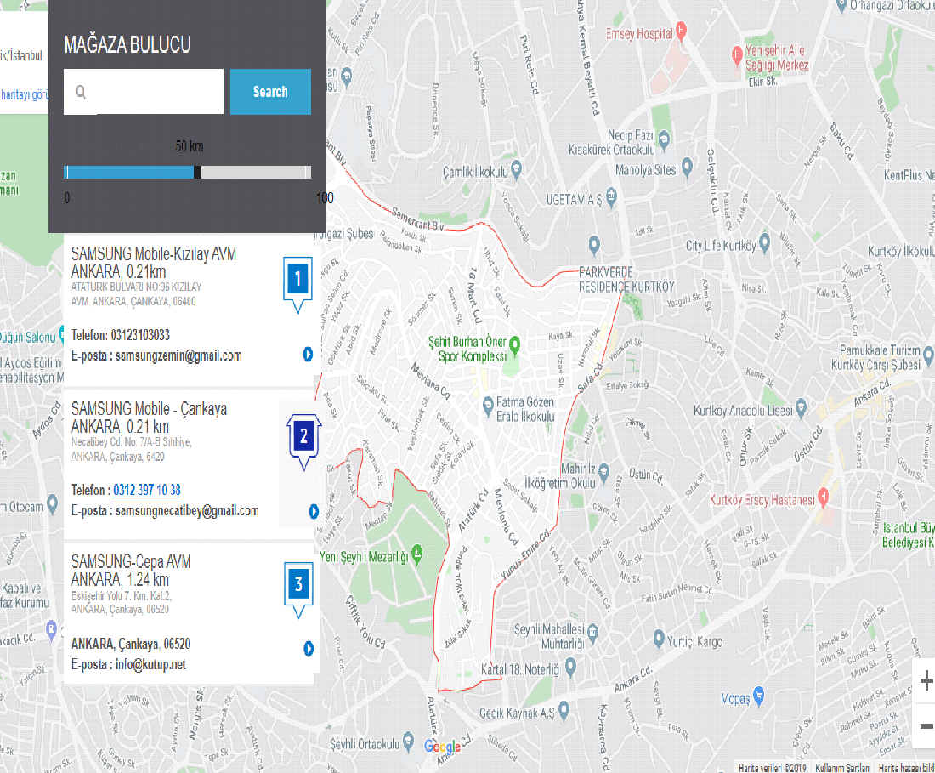

5.KAMPANYALAR

Kampanyalar sayfasında ki image cards'lar hazırlandı.

Kampanyalar.html sayfası aşağıda ki şekilde gözükmektedir.

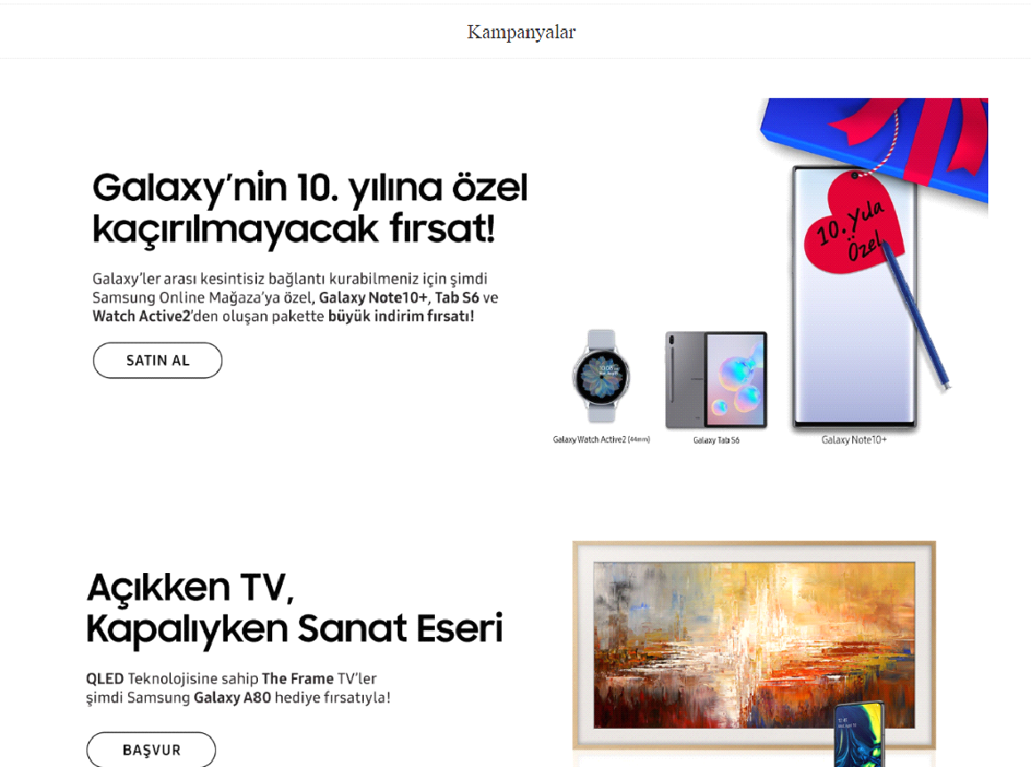

Bu sayfada orjinal sayfadakiler gibi üstlerine gelindiği zaman renk değiştirme özelliğine sahiptir.

Sayfanın tamamı orjinal sayfadakiyle bire bir şekilde yapılmıştır.

6.SİTE AÇILIRKEN ÇIKAN ANİMASYON

Sayfa açılırken Samsung’un logosundan oluşan bir sayfa çıkmaktadır.Bu kısım Vue kullanılarak yapılmadığından dolayı js kullanılarak yapılmıştır.Samsung’un SSS sayfası açılırken bu sayfa belli süre içinde gözükmektedir.Sonrasında anasayfa gözükmektedir.Açılırken çıkan sayfa aşağıda gösterilmiştir.



7.SAYFA İSİMLERİ

1.Erişebilirlik-Erisebilirlik.html

1.1.Global Navigasyon-GlobalNavigasyon.html

1.2.Bağlantıyı Atla-BaglantiyiAtla.html

2.Destek sayfaları

2.1.Telefon-Tel.html

2.2.Canlı Destek-CanlıDestek.html

2.3.E-Posta-Eposta.html

2.4.SSS-SıkSorulanSorular.html

3.Mağazalar-Magazalar.html

4.Kampanyalar-Kampanyalar.html

8.VUE KULLANILAN KISIMLAR

1.Maps Sayfasının tümünde(MAĞAZALAR SAYFASI)

2.Resimli Slider(ERİŞEBİLİRLİK,GLOBAL NAVİGASYON,BAĞLANTIYI ATLA,CANLI DESTEK)

3.Vue Accordion(SIK SORULAN SORULAR SAYFASI)

4.Açılır kapanır Footer(Yeni yapılan tüm sayfalar)

9.REFERANSLAR

1-) Erisilebilirlik sayfasındaki slider

<https://codepen.io/desertlion/pen/yMZrYq?editors=0100>

2-) Global Navigasyon sayfasındaki slider

<https://codepen.io/desertlion/pen/yMZrYq?editors=0100>

3-)Bağlantıyı Atla sayfasındaki slider

<https://codepen.io/desertlion/pen/yMZrYq?editors=0100>

4-) Maps (Magazalar Sayfası)

<https://codepen.io/bccrayton/pen/EyrWrL?editors=0010>

<http://www.mmsrn.com/web-sitesine-google-maps-haritalar-html-kodu-ekleme/>

<https://www.yasminzy.com/vue/google-maps.html>

<https://vuejs.org/v2/cookbook/practical-use-of-scoped-slots.html#ad>

5-)Vue accordion(SSS sayfası)

<https://scotch.io/courses/getting-started-with-vuejs/vue-events-building-an-accordion>

6-)Resim Slider(Canlı Destek sayfası)

<https://jsfiddle.net/w1qextd2/3/box>

7-)Select Değişmesi(E-Mail Ürün Desteği)

<https://fatihsoysal.com/blog/jquery-ile-selectbox-icerigini-dinamik-olarak-degistirme-mantigi/>